Grupo 1 — Sistema Biblioteca
Integrantes:
- Gomez José
- Donaire Marisol
- Maldonado Román
- Gutierrez Agustin

Escenario
La biblioteca de un instituto realiza actualmente todos sus procesos de manera manual mediante planillas y cuadernos administrativos.
El personal bibliotecario necesita informatizar:
- préstamos de libros,
- devoluciones,
- reservas,
- multas,
- control de socios,
- y catálogo bibliográfico.
- Actualmente existen problemas:
- pérdida de información,
- libros no devueltos,
- errores en multas,
- y dificultad para conocer disponibilidad de ejemplares.
El sistema deberá permitir administrar libros, autores, socios y préstamos.

Roles involucrados
Dentro del sistema participan:
- Bibliotecario
- Socio
- Administrador

Contenido
Grupo 1 — Sistema Biblioteca 1
Escenario 1
Roles involucrados 1
Actividad 1 —Identificación de Actores y Casos de Uso 4
Actores del Sistema 4
Casos de Uso Bibliotecario 4
Casos de Uso Administrador 4
Actor: Bibliotecario 5
Explicación — Casos de Uso Bibliotecario 6
Actor: Administrador 7
Explicación — Casos de Uso Administrador 7
Plantilla de Especificación de Caso de Uso: Registrar Socio 8
Plantilla de Especificación de Caso de Uso: Registrar Devolución 9
Actividad 2 — Identificación de Clases 10
Explicación del Diagrama de Clases General 10
Relación de Herencia 11
Relación de Composición 11
Relación de Asociación 11
Resumen de Multiplicidades Principales 11
Relación entre Autor y Libro 12
Interpretación del Dominio 12
Responsabilidades de las Clases 12
Importancia en el Modelo 13
Relaciones con el Proceso de Préstamo 13
Explicación del Bloque 13
Asociación Socio — Préstamo 13
Asociación Libro — DetallePrestamo 13
Relaciones con el Proceso de Reserva 14
Explicación del Bloque 14
Asociación Socio — Reserva 14
Asociación Libro — Reserva 15
Responsabilidades de clases 15
Importancia del Modelado de Préstamos y Reservas 15
Relación entre Préstamo y Multa 16
Explicación del Bloque de Sanciones 16
Responsabilidades Específicas 17
Importancia en el Modelo 17
Objetivo Final del Modelo de Dominio 17
Actividad 3 — Diagrama de Secuencia 18
CASO DE USO – REGISTRAR SOCIO 18
Flujo del Diagrama de Secuencia 18
Inicio del Proceso 18
Escenarios del Bloque Alternativo (ALT) 19
Aspectos Importantes del Diagrama 19

Actividad 1 —Identificación de Actores y Casos de Uso

Actores del Sistema

El diagrama de casos de uso representa las principales funcionalidades que el sistema de Biblioteca ofrece a los distintos actores que interactúan con él.

Su objetivo principal es mostrar:
- qué servicios brinda el sistema,
- quiénes los utilizan,
- y cómo se relacionan funcionalmente los distintos casos de uso.

El diagrama permite obtener una visión global del sistema antes de avanzar hacia modelos más detallados como:
- diagramas de clases,
- secuencia,
- estados.

Actor | Descripción
Bibliotecario | Registra socio, reserva,devoluciones y multas
Administrador | Gestiona los libros,personal,socio y reportes

Cada actor interactúa únicamente con las funcionalidades relacionadas a sus responsabilidades dentro de la Biblioteca.

Casos de Uso Bibliotecario
Código | Caso de Uso
CU-01 | Iniciar sesión
CU-02 | Consultar Socio
CU-03 | Registrar Socio
CU-04 | Consultar libro
CU-05 | Registrar Reserva
CU-06 | Registrar Prestamo
CU-07 | Registrar Devolución
CU-08 | Aplicar Multa

Casos de Uso Administrador
Código | Caso de Uso
CU-01 | Iniciar sesión
CU-02 | Consultar Bibliotecario
CU-03 | Alta Bibliotecario
CU-04 | Modificar Bibliotecario
CU-05 | Consultar libro
CU-06 | Alta libro
CU-07 | Modificar Libro
CU-08 | Consultar Socio
CU-09 | Modificar Socio
CU-10 | Actualizar Stock
CU-11 | Generar Reporte

Actor: Bibliotecario

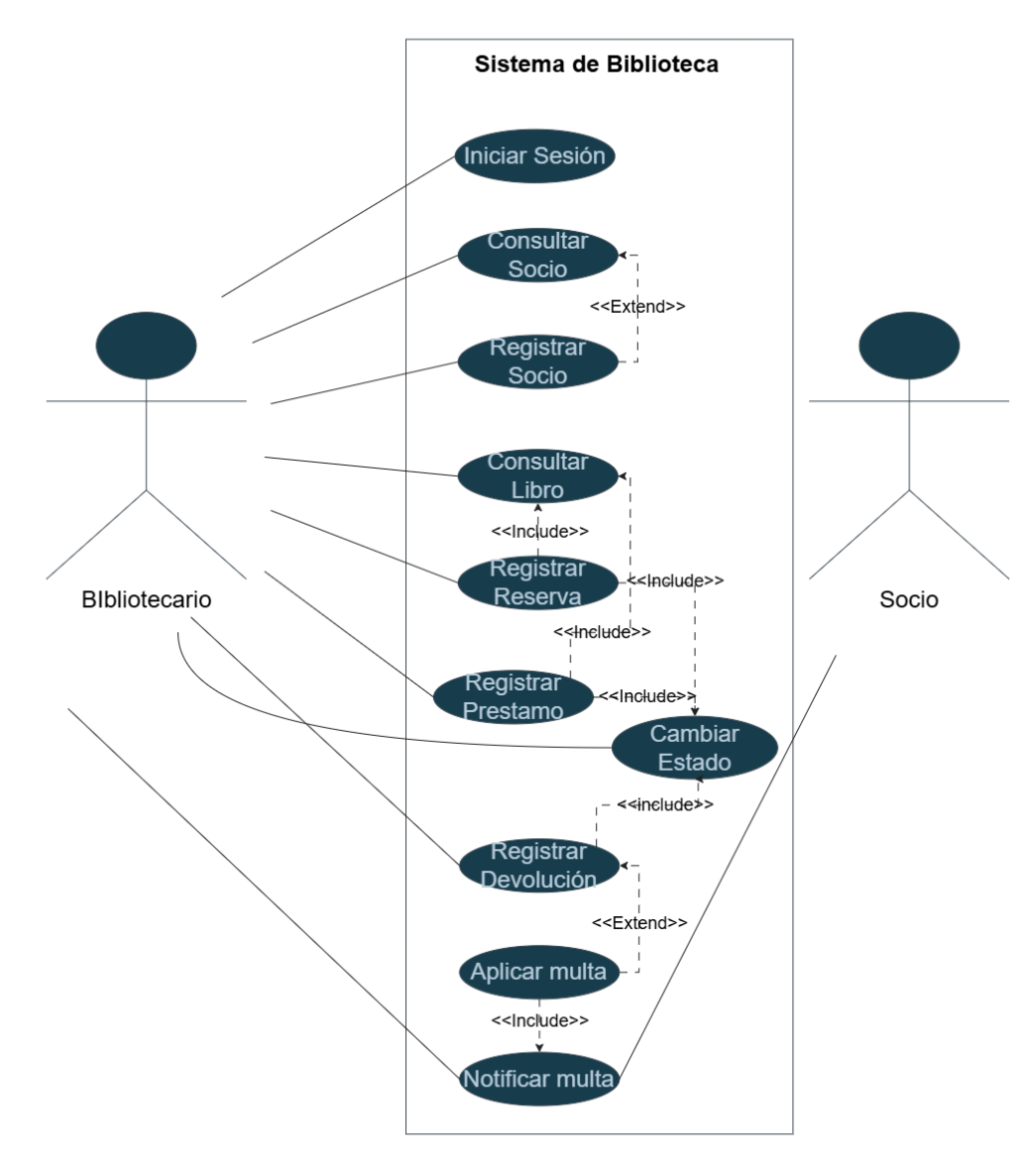

Explicación — Casos de Uso Bibliotecario

El Bibliotecario es el actori que interactua con el sistma, Su función es garantizar el correcto funcionamiento del catálogo, los préstamos, devoluciones y la gestión de socios.

- 📌 Relación <<include>>

La relación `<<include>>` representa funcionalidades obligatorias en el sistema.

Por ejemplo:
- al registrar un préstamo, el sistema debe verificar la disponibilidad del libro.
- y para registrar un Reserva, el sistema debe consultar la disponibilidad del libro.

Estas acciones siempre se ejecutan como parte del flujo principal.

- 📌 Relación <<extend>>

La relación `<<extend>>` representa escenarios alternativos u opcionales.

En este caso:
- Actualizar Stock,
- y Aplicar Multa,

Esta accion no siempre se ejecuta, depende de la condición específicas del sistema.

- 📌 Objetivo del modelo

El diagrama permite representar las responsabilidades del Bibliotecario dentro del sistema y las relaciones existentes entre funcionalidades vinculadas en el sistma.

---

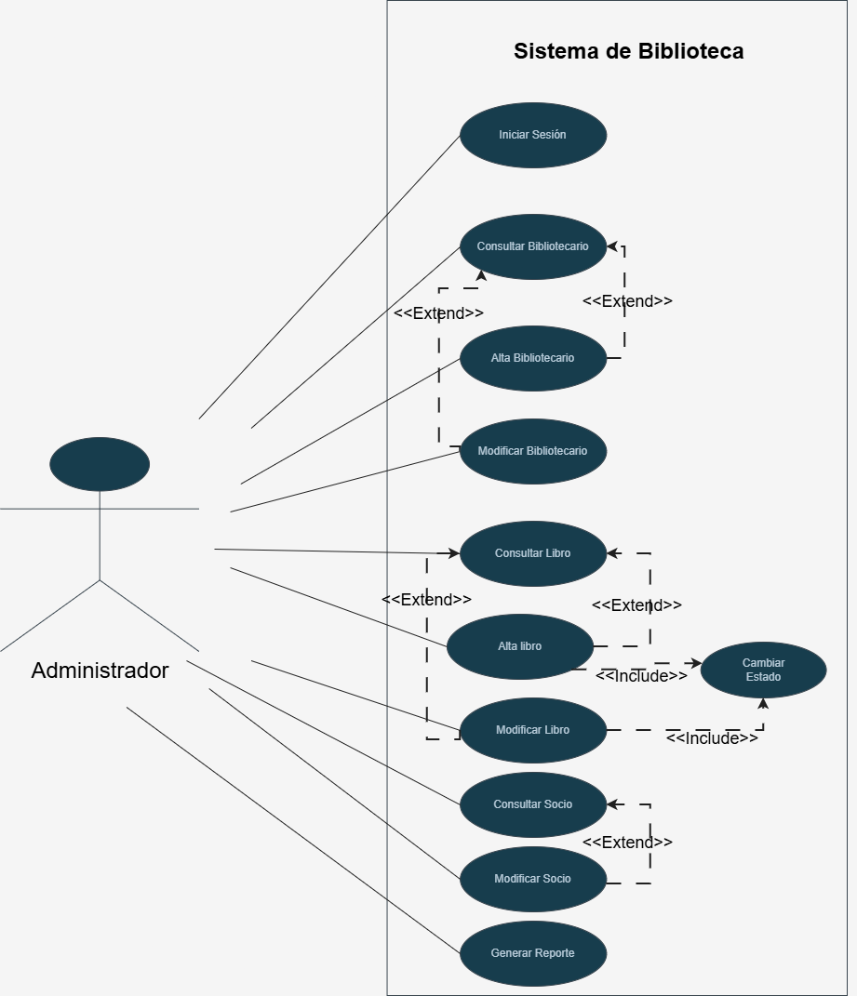
Actor: Administrador

Explicación — Casos de Uso Administrador

# 📌 Relación <<include>>

Las relaciones `<<include>>` representan funcionalidades obligatorias en el sistema.

Por ejemplo:
- Se usa para Actualizar Stock (obligatorio al dar de Alta Libro o Modificar Libro).

Estas funcionalidades siempre forman parte del caso principal.

---

# 📌 Relación <<extend>>

Las relaciones `<<extend>>` representan comportamientos opcionales o condicionales.

Por ejemplo:
- Alta Bibliotecario, Modificar Bibliotecario, Alta Libro, Modificar Libro y Modificar Socio durante sus respectivas consultas.

---

# 📌 Objetivo del modelo
Gestionar el bliblotecario,el socio y realizar reportes

Plantilla de Especificación de Caso de Uso: Registrar Socio
Campo | Descripción
Código | CU-03
Nombre | Registrar Socio
Objetivo | Registrar al socio en el sistema
Actor Principal | Bibliotecario
Actor Secundario | -
Precondición | Ingresar los datos personales del socio
Postcondición | Registrar exitosamente al socio

📖 Escenario Exitoso
Paso | Acción
1 | El bibliotecario inicia el proceso
2 | Solicita los datos del socio
3 | Ingresa los datos del socio al sistema
4 | El sistema valida los datos
5 | El sistema registra la acción
6 | El sistema muestra un mensaje de éxito

🔀 Escenario Alternativo
Paso | Acción
1 | El bibliotecario ingresa datos inválidos
2 | El sistema no registra el socio
3 | El sistema muestra un mensaje de error

Plantilla de Especificación de Caso de Uso: Registrar Devolución

Campo | Descripción
Código | CU-07
Nombre | Registrar Devolución
Objetivo | Registrar la devolución del libro en el sistema
Actor Principal | Bibliotecario
Actor Secundario | -
Precondición | Verificar la condición y los datos del libro
Postcondición | Registrar la devolución y se cambia el estado del libro a disponible

📖 Escenario Exitoso
Paso | Acción
1 | El bibliotecario inicia el proceso
2 | Verifica el estado del libro
3 | Ingresa los datos del libro al sistema
4 | El sistema valida los datos
5 | El sistema confirma la acción
6 | El sistema muestra un mensaje de éxito

🔀 Escenario Alternativo
Paso | Acción
1 | El dato del libro es incorrecto
2 | No se registra la acción
3 | El sistema muestra un mensaje de error

Actividad 2 — Identificación de Clases

MODELO DE DOMINIO: SISTEMA DE BIBLIOTECA
1. Descripción General
El modelo de dominio representa las principales entidades del sistema de biblioteca y las relaciones existentes entre ellas. El sistema permite gestionar los siguientes elementos de forma integrada:
- Libros
- Autores
- Socios
- Préstamos
- Reservas
- Multas
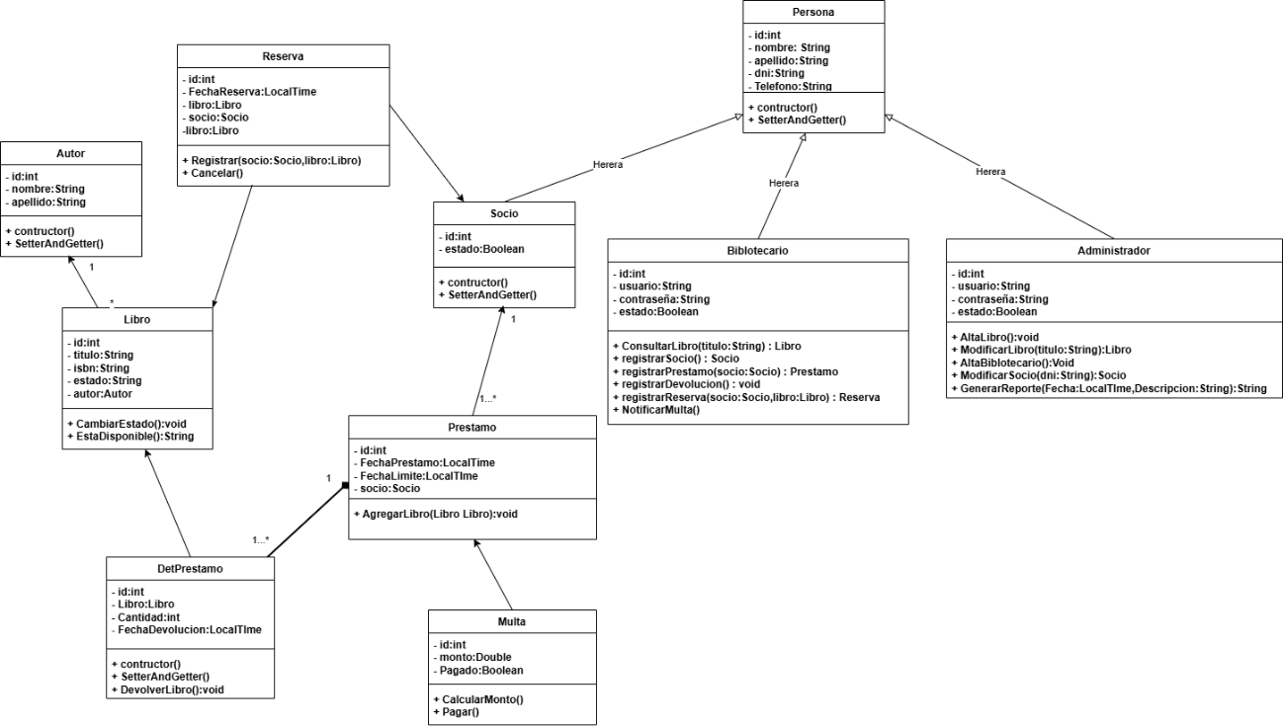

Explicación del Diagrama de Clases General
El diagrama de clases representa la estructura estática del sistema de biblioteca. En él se identifican las principales entidades del dominio, sus atributos y las relaciones existentes entre ellas para asegurar el correcto funcionamiento del negocio.

Relación de Herencia
La clase Persona actúa como superclase (clase padre), generalizando los atributos comunes del sistema:
- Nombre
- Apellido
- Teléfono
De esta superclase heredan de forma directa tres especializaciones:
- Socio
- Bibliotecario
- Administrador
La aplicación de la herencia en este bloque permite reutilizar código, evitar la duplicidad de atributos esenciales y representar fielmente las jerarquías del dominio real.

Relación de Composición
La relación entre las clases Prestamo y DetallePrestamo se modela mediante una relación de composición fuerte. Esto implica los siguientes puntos estructurales:

- Un préstamo está compuesto obligatoriamente por uno o varios detalles.
- Los detalles dependen por completo del ciclo de vida del préstamo principal; si el préstamo se elimina, sus detalles desaparecen con él.

Multiplicidad (1 ---- 1..*): Indica rigurosamente que una cabecera de préstamo contiene uno o muchos detalles, mientras que cada línea de detalle pertenece de forma exclusiva a un único registro de préstamo.

Relación de Asociación
Las asociaciones definen las conexiones estructurales y las reglas de negocio entre las diferentes entidades:
- Un autor puede escribir varios libros.
- Un socio puede registrar múltiples préstamos en el tiempo.
- Un socio cuenta con la facultad de realizar reservas de ejemplares.
- Un libro puede formar parte de múltiples préstamos de manera histórica.
- Un préstamo puede derivar en la generación de una multa en caso de retraso.

Resumen de Multiplicidades Principales
Las multiplicidades numéricas del diagrama restringen y validan cuántas instancias de una clase interactúan con otra:
- Autor - Libro: Un autor puede escribir de cero a muchos libros; un libro pertenece a un autor.
- Socio - Préstamo: Un socio puede acumular múltiples préstamos; cada préstamo es asignado a un solo socio.
- Libro - Préstamo: Un ejemplar de libro participa en diferentes transacciones de préstamo a lo largo de su vida útil.

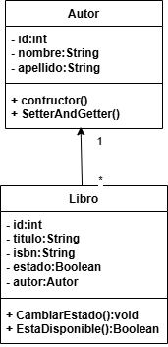
Relación entre Autor y Libro

Interpretación del Dominio
Este módulo del diagrama define las reglas específicas para la catalogación del material bibliográfico de la biblioteca:
- Un autor puede haber registrado la autoría de múltiples libros en el catálogo.
- Cada libro individual se vincula y pertenece a un único autor referenciado.

Multiplicidad (1 -------- 0..*)
Establece que el sistema acepta la existencia de un autor en la base de datos sin libros asociados aún (0..*), pero exige que cualquier libro que se dé de alta cuente obligatoriamente con un (1) autor asignado.

Responsabilidades de las Clases
- Autor: Entidad encargada de representar al escritor u origen de una obra. Sus atributos mínimos son: id y nombre.
- Libro: Entidad que modela la obra física o intelectual disponible para el público. Almacena: título, ISBN, estado y la referencia al autor.

Importancia en el Modelo
Esta estructura garantiza la integridad del catálogo bibliográfico, permitiendo optimizar los índices de búsqueda para los usuarios cuando realizan filtrados por escritores.

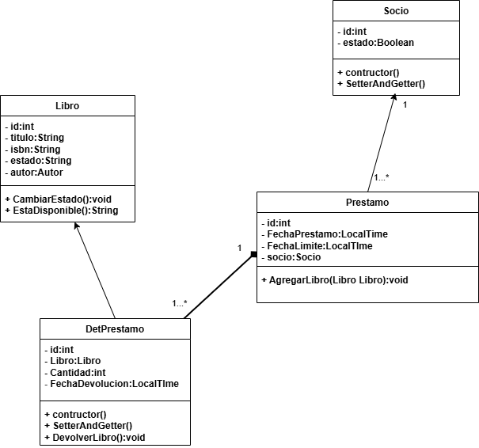
Relaciones con el Proceso de Préstamo

Explicación del Bloque
Este diagrama detalla los componentes clave que interactúan directamente en la operación diaria de salida de material. Involucra de forma coordinada a las clases: Socio, Prestamo, DetallePrestamo y Libro.

Asociación Socio — Préstamo
Vincula al cliente con la transacción del servicio. La multiplicidad 1 -------- 0..* determina que un socio puede no tener préstamos activos o acumular muchos de ellos, mientras que el documento de préstamo respalda la responsabilidad de un único socio.

Asociación Libro — DetallePrestamo
Conecta el detalle de la transacción con el recurso físico de la biblioteca. Esto permite al software:
- Identificar con exactitud qué libros físicos abandonaron el establecimiento.
- Controlar los procesos de devolución de cada ejemplar de forma individualizada.
- La multiplicidad 1 -------- 0..* asegura que un libro específico puede ser citado en muchas líneas de detalle de préstamos históricos.

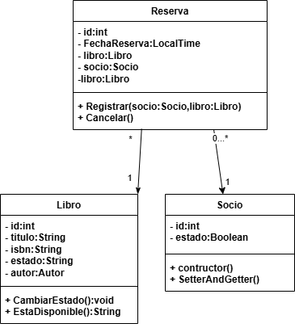
Relaciones con el Proceso de Reserva

Explicación del Bloque
Modela la solicitud anticipada de libros cuando estos no se encuentran disponibles para préstamo inmediato. Enlaza los objetos: Socio, Reserva y Libro.

Asociación Socio — Reserva
La multiplicidad 1 -------- 0..* estipula que un socio del sistema tiene permitido generar múltiples solicitudes de reserva en paralelo. Cada una de estas reservas responde legalmente a un único socio solicitante.

Asociación Libro — Reserva
La entidad Libro se asocia con Reserva bajo la multiplicidad 1 -------- 1..* (o *). Esto clarifica que un libro muy demandado puede acumular una cola de varias reservas consecutivas en el tiempo, pero cada registro de reserva atiende puntualmente a un solo título de libro.

Responsabilidades de clases
Clase: Socio
- Descripción: Representa al ciudadano o usuario activo con membresía en la institución.
- Atributos/Responsabilidades: Almacena datos personales (heredados de Persona) y el estado de su membresía (Activo, Suspendido, Moroso).

Clase: Prestamo
- Descripción: Representa la transacción legal y temporal de salida de material.
- Atributos/Responsabilidades: Controla parámetros críticos como la fecha de préstamo y la fecha límite de devolución.

Clase: DetallePrestamo
- Descripción: Línea de artículo que desglosa los componentes de un préstamo.
- Atributos/Responsabilidades: Vincula de forma directa el libro prestado junto con su fecha de devolución efectiva.

Clase: Libro
- Descripción: Objeto del dominio que representa el activo literario.
- Atributos/Responsabilidades: Protege los datos de identificación técnica: título, ISBN y su estado actual (Disponible, Prestado, En Sala, En Restauración).

Importancia del Modelado de Préstamos y Reservas
El acoplamiento correcto de estas cuatro clases confiere al sistema la capacidad de:
- Controlar de manera estricta los préstamos que se encuentran activos.
- Registrar devoluciones en tiempo real actualizando el stock.
- Almacenar el historial de lecturas de los usuarios.
- Conocer instantáneamente la disponibilidad de cualquier libro del inventario.

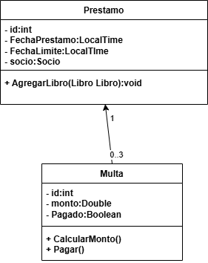
Relación entre Préstamo y Multa

Explicación del Bloque de Sanciones
La relación de negocios entre Prestamo y Multa regula el régimen de penalizaciones de la biblioteca.
Multiplicidad (1 -------- 0..1)
Este factor es crítico para el desarrollo de software. Indica textualmente que:
- Un préstamo puede finalizar correctamente y asociar cero (0) multas.
- Un préstamo que incurra en infracción por tiempo puede generar como máximo una (1) multa asociada.
- Una multa no nace de la nada; requiere obligatoriamente existir en función de un (1) préstamo vencido.

Responsabilidades Específicas
- Prestamo: Encargado de medir las métricas temporales, registrar retrasos cronológicos y disparar la alerta de sanción si se sobrepasan los límites estipulados.
- Multa: Entidad que gestiona la penalización económica. Contiene de forma nativa el monto financiero acumulado y el estado de pago (Pendiente, Abonada).

Importancia en el Modelo
Proporciona soporte al modelo de negocio para mitigar los retrasos de devoluciones, aplicar auditorías financieras y agilizar la recuperación de las obras físicas.

Objetivo Final del Modelo de Dominio

El desarrollo y lectura de este mapa de clases persigue los siguientes objetivos de ingeniería:
- Brindar una comprensión intuitiva y unificada de la estructura del negocio de la biblioteca a todo el equipo de desarrollo.
- Identificar con precisión las responsabilidades operativas de cada componente de software.
- Servir como plano definitivo para el diseño arquitectónico orientado a objetos.
- Facilitar una traducción directa, limpia y libre de ambigüedades hacia el código fuente final.

Actividad 3 — Diagrama de Secuencia

CASO DE USO – REGISTRAR SOCIO

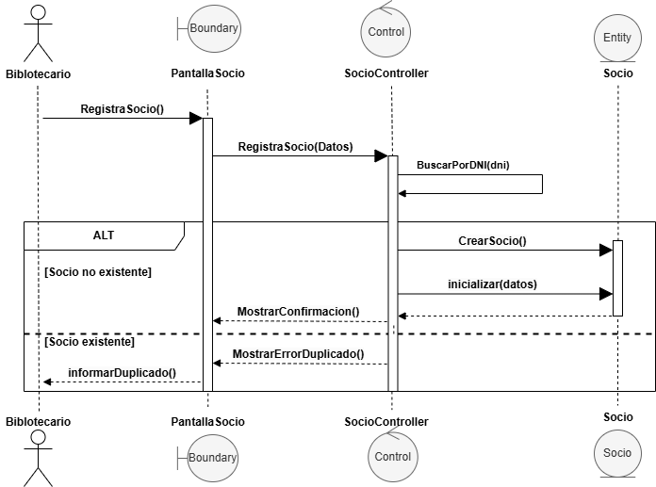
Flujo del Diagrama de Secuencia

Inicio del Proceso
El proceso comienza formalmente cuando el Bibliotecario solicita registrar un nuevo socio en el sistema de gestión de la biblioteca.
- Desde la interfaz de usuario PantallaSocio, el bibliotecario inicia el evento disparando la acción RegistraSocio().
- La pantalla captura los campos obligatorios y envía la solicitud con los datos recolectados al objeto de control SocioController, el cual es el encargado directo de coordinar la lógica de negocio del caso de uso.
- Como paso crítico de control, el controlador ejecuta de manera interna un método de autodelegación llamado BuscarPorDNI(dni) para verificar de si el socio ya se encuentra registrado en el sistema.
A continuación, el flujo operativo del sistema se divide mediante un bloque estructurado ALT (Alternativa), el cual representa los dos escenarios lógicos posibles para el negocio:

Escenarios del Bloque Alternativo (ALT)

Escenario 1 — Socio No Existente
Si el DNI consultado en el paso previo no arroja ninguna coincidencia en los registros actuales del sistema, se procede con el alta:
- El controlador ejecuta la instrucción de creación dinámica instanciando una nueva entidad de tipo Socio.
- Inmediatamente después, se invoca el método inicializar(datos) sobre la entidad recién creada para asignar formalmente la información y atributos del nuevo miembro.
- Una vez que la entidad se ha inicializado correctamente, el controlador rompe el foco de control y ordena a la interfaz ejecutar el método MostrarConfirmacion(), notificando visualmente el éxito de la operación al bibliotecario.

Escenario 2 — Socio Existente
Si durante la búsqueda inicial el método detecta que el DNI ingresado ya se encuentra registrado en la base de datos:
- El controlador cancela inmediatamente cualquier intento de creación o instanciación de entidad, protegiendo al sistema de registros duplicados e inconsistencias.
- Se envía una señal de respuesta ejecutando la instrucción MostrarErrorDuplicado() directamente hacia la interfaz de usuario.
- Finalmente, la PantallaSocio procesa la orden y ejecuta el método interno informarDuplicado(), desplegando un mensaje de alerta en la interfaz para advertir al bibliotecario sobre la anomalía y bloquear la persistencia.

Aspectos Importantes del Diagrama
Al realizar el análisis técnico del diagrama, se destacan las siguientes pautas de diseño de software:
- Patrón de Arquitectura MVC (Boundary-Control-Entity): El diagrama implementa con precisión esta variante de análisis orientada a objetos (a menudo asociada conceptualmente al MVC en capas de presentación):
  - Boundary (PantallaSocio): Encargado exclusivo de la interacción directa, entrada de datos y salida de alertas con el actor del sistema.
  - Control (SocioController): Componente cerebral que coordina el flujo principal, toma las decisiones del bloque alternativo y gestiona la secuencia del caso de uso.
  - Entity (Socio): Clase del dominio que encapsula los datos persistentes del socio y procesa su propia inicialización de estado.
- Coordinación Centralizada: El objeto SocioController actúa como mediador, impidiendo que la vista (Boundary) hable directamente con el modelo de datos (Entity).
- Modelado de Comportamientos Alternativos: El uso del bloque alt permite empaquetar de forma elegante el manejo de excepciones y caminos alternativos (socio existente frente a socio inexistente) en un único plano visual.

